Zamok1.ewb
Простейший вариант замка с памятью предложен в этом файле.
Содержит всего две кнопки кода :A, B, управляемые цифрами 1 и 2. Кнопкой CLOCK (цифра 3) происходит запись кода в сдвигающий регистр на D-триггерах. Если первая цифра правильная, то записывается по нарастающему фронту записывается единица, при неправильной цифре – ноль. Замок рассчитан на два цикла. Поскольку вариантов цифр всего 4, тр секретность замка равна 4*2=8. При начале набора надо сбросить триггеры в исходное состояние кратковременной подачей нуля клавишей RESETЗамок программируется на два кода клавишей «пробел». JK-триггер считает и перепрограммирует текущий код с каждой подачей сигнала синхронизации цифрой 3.
Если вместо одного JK-триггера использовать счётчик на n разрядов, а используемая логика (дешифратор) позволяет реализовать m цифр, то секретность может быть равна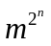 Если 4 кнопки (16 разных комбинаций) кода и 4 разряда счётчика, то секретность будет равна 16¹⁶.
Временные диаграммы сигналов с кнопок (тумблеров) и сигналы с микросхем замка в ответ на эти сигналы показаны на рисунке.

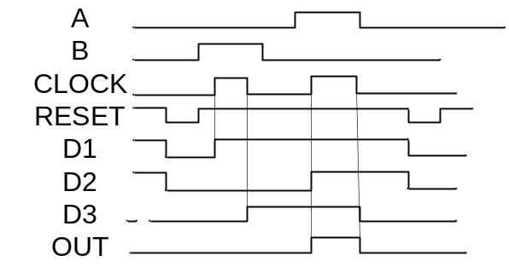 OUT – сигнал на открывание замка, D3 – состояние JK-триггера. Изменив состояние тумблера выбора второго символа можно убедиться в работоспособности замка при другой комбинации кнопок A, B.
Схема модели предложена ниже
